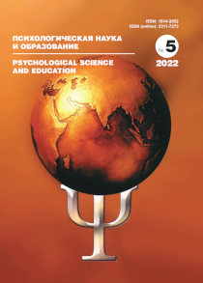 | Нурлыгаянов И.Н, Соловьева Т. А., Лазуренко С.Б., Голубчикова А. В. Здоровьесбережение в образовании обучающихся с ОВЗ: принципы и организация // Психологическая наука и образование. – 2022. – Том. 27, № 5. – С. 34–45.  doi:10.17759/pse.2022270503  ISSN: 1814-2052 / 2311-7273 (online)

Аннотация: В работе изложены результаты анализа эмпирического исследования здоровьесберегающей среды в 40 образовательных организациях Российской Федерации, осуществляющих обучение детей с ОВЗ в разных формах: специальные (коррекционные) школы (N=22), школы с инклюзивной моделью отдельных классов для обучающихся с ОВЗ (N=8) и моделью совместного обучения в классе школьников с ОВЗ и нормативно развивающихся сверстников (N=10). В качестве методов исследования применялись комплексный многофакторный мониторинг и анализ сайтов образовательных организаций, что позволило построить математическую модель здоровьесберегающей среды для каждого типа образовательной организации, отличающейся своей структурой и содержанием, а также установить иерархию таких психолого-педагогических составляющих, как «пространственная организация», «учебная деятельность», «коррекционная помощь», «профессиональная деятельность», определить формулу «идеальной образовательной организации» для детей с ОВЗ. Представлены доказательства того, что компоненты здоровьесберегающей среды существуют не изолированно друг от друга, а имеют общий кумулятивный эффект, благодаря чему руководство школы может управлять и эффективно реализовать свой педагогический потенциал.
Ключевые слова: здоровьесберегающие технологии, здоровьесберегающая деятельность, доступная среда, ОВЗ, особые образовательные потребности, образовательная организация, инклюзия

